Практическая работа №2
Тема: Проектирование сети.
Цель: Научиться создавать сложную ЛВС и рассчитывать адресацию в больших сетях.
Ход работы:
- Ознакомился с теоретической частью;
- Выполнил задания практической части;
- Оформил отчет, ответил на вопросы.
Задание. Необходимо разработать ЛВС помещения, расположенного в здании Орского нефтяного техникума и имеющего выход на глобальную сеть. Сделать обоснованный выбор типа сети на основе рассмотрения множества вариантов. Предусмотреть расширение сети для ее дальнейшего роста. В пункте расчета необходимого количества оборудования привести данные и расчеты используемого оборудования, рассчитать стоимость разработки. Составить краткий план сети, где указаны все характеристики используемых компонентов. Рассчитать IP-адреса всех ПК.
Таблица 2.1 – Цены и расчеты оборудования
Оборудование/расходники | ед. из. |  | количество | Цена за штуку | Сумма
Кабель UNITRONIC LAN 200 MHz - CAT.5e | метры |  | 65 | 130 р/м | 8450 р
RJ-45 | шт |  | 20 | 30 р/шт | 600 р
LAN-розетка шестерная(развитвитель) | шт |  | 1 | 900 р/шт | 900 р
Коммутатор 8-ми портовый | шт |  | 1 | 4000 р/шт | 4000 р
 |  |  |  | Всего: | 13950 р
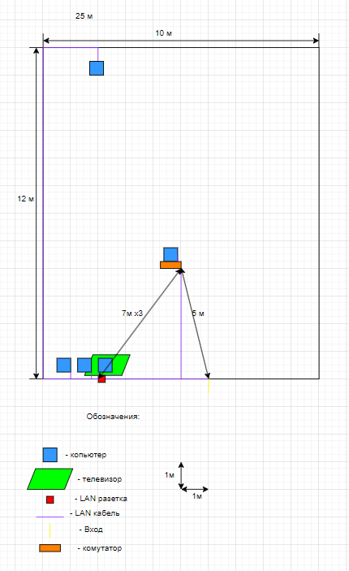
Рисунок 2.1 – План прокладки кабеля в библиотеке

Вывод: Учился создавать сложную ЛВС и рассчитывать адресацию в больших сетях.

